ОКП 43 7292

ТЕРМОКОЖУХ взрывозащищенный ТВК-07.
Модификации:
ТВК-07-С, ТВК-07-Н.

ПАСПОРТ ПС ТВК-00.000, 2016 г.

«ТВК-07-С/Н» ТВК-00.000 ПС Изм. №8 от 30.11.2015
- НАЗНАЧЕНИЕ ИЗДЕЛИЯ

Настоящий паспорт совмещен с руководством по эксплуатации и распространяется на термокожух взрывозащищенный ТВК-07 (далее термокожух) в корпусе из низкоуглеродистой стали (ТВК-07-С) или из нержавеющей стали (ТВК-07-Н).

Термокожух предназначен для установки в него видеокамер стандартного дизайна (корпусные, fixed) и другого видеооборудования с потребляемой мощностью не более 6 Вт, и обеспечивает защиту их от влияния окружающей среды.

Степень защиты оболочки термокожуха IP66/IР67 по ГОСТ 14254-96. Термокожух выпускается в следующих климатических исполнениях:
- УХЛ-4 с температурой эксплуатации от 1⁰С до 50⁰С;
- УХЛ-1 с температурой эксплуатации от минус 60⁰С до 50⁰С;
- УХЛ-1 “АРКТИКА” с температурой эксплуатации от минус 70⁰С до 50⁰С. Верхняя граница температуры эксплуатации зависит от применяемой видеокамеры. Термокожух выпускается в следующих вариантах:

1) Термокожух ТВК-07-С (ТВК-07-Н), имеющий взрывобезопасное исполнение по

ГОСТ Р МЭК 60079-0-2011 в соответствии с п.2.1 настоящего паспорта.
- Термокожух взрывозащищенный ТВК-07-С (ТВК-07-Н) с дополнительным обозначением “ИК” с блоком инфракрасной подсветки.

- Термокожух взрывозащищенный ТВК-07-С (ТВК-07-Н) с дополнительным обозначением “АРКТИКА” для применения при экстремально низких температурах.
- Термокожух взрывозащищенный ТВК-07-С (ТВК-07-Н) с дополнительным обозначением “ВИЗОР” для установки тепловизоров.

- Термокожух взрывозащищенный ТВК-07-С (ТВК-07-Н) с дополнительным обозначением “ОПТИК” с установленным медиаконвертером с возможностью передачи сигнала по оптоволокну.

- Термокожух взрывозащищенный ТВК-07-Н с дополнительным обозначением “РМРС”, предназначенный для эксплуатации на судах с классом Российского морского регистра судоходства (в дальнейшем РС).

Термокожух взрывозащищенный относится к взрывозащищенному электро-оборудованию групп I, II, III по ГОСТ Р МЭК 60079-0-2011 и предназначен для применения в подземных выработках шахт, рудников и их наземных строениях, а также во взрывоопасных зонах помещений и наружных установок и пылевых средах в

соответствии с установленной маркировкой взрывозащиты, требованиями ТР ТС 012/2011, ГОСТ Р МЭК 60079-14-2008, других нормативных документов,

регламентирующих применение электрооборудования во взрывоопасных зонах и в зонах, опасных по воспламенению горючей пыли.
Возможные взрывоопасные зоны применения термокожуха ТВК-07-С (ТВК-07-Н), категории и группы взрывоопасных смесей газов и паров с воздухом – в соответствии с требованиями ГОСТ Р МЭК 60079-0-2011, ГОСТ Р МЭК 60079-14-2008, гл. 7.3 ПУЭ (шестое издание).
Знак “Х” в маркировке взрывозащиты означает:

- монтаж и эксплуатация размещаемого внутри термокожуха электрооборудования должны исключать нагрев поверхности оболочки термокожуха выше температуры, допустимой для электрооборудования температурного класса Т6 (80⁰С) по ГОСТ Р МЭК
60079-0-2011;

- термокожух должен применяться с кабельными вводами завода-изготовителя или другими сертифицированными кабельными вводами, которые обеспечивают вид

2

взрывозащиты “взрывонепроницаемая оболочка”, уровень взрывозащиты 1 и степень защиты оболочки не ниже IP66. Материал уплотнительных колец должен быть рассчитан на работу при температуре окружающей среды соответствующей условиям эксплуатации термокожуха.

Термокожухи ТВК-07-Н “РМРС”, предназначенные для эксплуатации на морских судах с классом Российского Морского Регистра Судоходства (в дальнейшем РС), должны быть изготовлены и испытаны под его техническим наблюдением. Необходимость наблюдения РС должна оговариваться при заказе.

Схема подключения (назначение клемм) приведена в приложении А.

Установка видеооборудования (камеры, объективы, видеоусилители, медиа-конвертеры и прочее) возможна самим потребителем.

- ТЕХНИЧЕСКИЕ ХАРАКТЕРИСТИКИ

2.1. Маркировка взрывозащиты термокожуха ТВК-07-С (ТВК-07-Н) в зависимости от варианта исполнения приведена в таблице ниже.
Таблица 1.
Ех-маркировка | Маркировка | Температура
взрывоопасных | Маркировка | окружающей | Примечание
взрывоопасных | взрывозащиты | окружающей | Примечание
пылевых сред | взрывозащиты | среды, ⁰C
 | РВ Ex d I Mb X или | от +1 до +50 | УХЛ-4
 | 1Еx d IIC T6 Gb X | от +1 до +50 | без терморегулятора
Ex tb IIIС T80⁰C Db Х | РВ Ex d e I Mb X | от -60 до +50 | УХЛ-1
 | или |  | c терморегулятором
 | или |  | УХЛ-1 “АРКТИКА”
 | 1Еx d e IIC T6 Gb X | от -70 до +50 | УХЛ-1 “АРКТИКА”
 |  |  | с терморегулятором

Термокожух имеет вид взрывозащиты “взрывонепроницаемая оболочка «d»”, защита

вида “e” (модификация с терморегулятором).
2.2. | Параметры внешнего электропитания
Таблица 2.
Климатическое |  | Напряжение питания, | Ток потребления,
 | исполнение | В | не более, А
УХЛ-4 | (+1⁰С…+50⁰С) | постоянное 12-24VDC ±10% | 1,0
 |  | переменное 36VAC +6/-10% | 0,4
 |  | переменное 220VAC +6/-10% | 0,1
УХЛ-1 | (–60⁰С…+50⁰С) | постоянное 24VDC ±10% | 3,3
УХЛ-1 | (–70⁰С…+50⁰С)
УХЛ-1 | (–70⁰С…+50⁰С) | переменное 24VAC +6/-10% | 3,3
 |  | переменное 220VAC +6/-10% | 0,4

Внутри термокожуха имеется преобразователь напряжения, обеспечивающий питание видеооборудования напряжением 12В постоянного тока.
Максимальный ток потребления 3,3А указан для экстремальных условий эксплуатации при температурах окружающей среды ниже -20°С, и необходим для прогрева внутреннего пространства ТВК-07 и подогрева смотрового стекла.
Указанный ток потребления включает в себя ток потребления:
− | видеооборудования | не более 0,5;
− | инфракрасной подсветки | не более 0,25 А.
 | 3

2.3. | Характеристики инфракрасной подсветки (опция, для ТВК-07-С/Н “ИК”)
− | длина волны излучения, нм | 850;
− | угол излучения, ⁰ | 30 | / 120 *;
− | дальность подсветки, м | 12 | / 8 *;
− | вкл/выкл подсветки с гистерезисом, при освещенности, лк | 25±5.

* данные приведены для CCD-матрицы с чувствительностью 0,03 лк. 2.4. Характеристики медиаконвертера (для ТВК-07-С/Н “ОПТИК”) Таблица 3.
Стандарты Ethernet | IEEE 802.3 10Base-T Ethernet
 | IEEE 802.3u 100Base-TX Fast Ethernet
 | IEEE 802.3u 100Base-FX Fast Ethernet
 | IEEE802.3x Flow Control and Back Pressure
 | IEEE 802.1Q
Скорость передачи данных | 10/100 Мбит/c
Способ передачи данных | Дуплекс, полудуплекс
Тип используемого оптического кабеля | Одноволоконный одномодовый 9/125 мкм
Рабочая длина волны | Tx1310/Rx1550 нм (WDM)
Тип лазера | Лазер Фабри-Перо (FP)
Выходная оптическая мощность | Макс.: -8 дБм; мин.: -14 дБм
Чувствительность | -32 дБм
Оптический бюджет | 18 дБм
Дальность передачи | 20 км
Разъемы | Медный порт RJ45
 | Оптический SC коннектор (для одномодо-
 | вого кабеля, simplex)

2.5. | Защита от поражения электрическим током | по ГОСТ 12.2.007.0-75:
класс III/класс I.
2.6. | Условия эксплуатации
− | температура окружающей среды, ⁰С
 | для исполнения УХЛ-1 | от –60 до +50;
 | для исполнения УХЛ-1 “АРКТИКА” | от –70 до +50;
 | для исполнения УХЛ-4 | от +1 до +50;
− | относительная влажность воздуха при 25⁰С, % | до 100;
− | атмосферное давление, кПа | от 84 до 106,7.
Климатические условия на видеооборудование указываются в сопроводительной
документации.
2.7. | Габаритные размеры термокожуха (без настенного кронштейна), мм:
− | ТВК-07-С/Н | 525х170х160;
− | ТВК-07-С/Н с блоком ИК подсветки | 525х170х230;
− | полезный объем термокожуха для установки
 | видеооборудования (Диаметр х Длина) | Ø113х240.
Длина корпуса термокожуха может быть изменена по согласованию с заказчиком.
2.8. | Масса термокожуха (без дополнительного оборудования и настенного
кронштейна), не более, кг |  | 12,5.
2.9. | Режим работы круглосуточный.
2.10. Назначенный срок службы термокожуха, лет |  | 10.
 | 4

- Вводное устройство термокожуха выполнено для монтажа кабелем круглого сечения наружным диаметром 8-12 мм (по резиновому уплотнению – поясной изоляции).
- Термокожухи комплектуются вводными устройствами по заявке потребителей: а) кабельными вводами для монтажа бронированным кабелем с наружным
диаметром брони не более 12 мм или 17 мм (рисунки 3 а, 3в приложение А); б) кабельными вводами для монтажа кабелем в металлорукаве (рисунок 3г),

применение металлического рукава возможно в соответствии с требованиями п.9.3.7 и п.12.2.2.5 ГОСТ Р МЭК 60079-14-2008. Рекомендуется применять металлорукав марки РЗ-Ц-Х, Металанг, Герда-МГ или подобные с диаметром условного прохода 15 мм или
20 мм.
в) штуцерами для подсоединения к трубной разводке, резьба штуцеров внешняя G½" или G¾" (рисунок 3б).

Присоединительная резьба для установки кабельных вводов М20х1,5.
2.13. Подвод электропитания к термокожуху проводить кабелем с медными жилами сечением не менее 0,75 мм². Для снятия композитного видеосигнала применять кабель с волновым сопротивлением 75 Ом.

- случае комплектации термокожуха аналоговым видеотрансмиттером, для передачи сигнала использовать симметричную витую пару.

- случае комплектации термокожуха медиаконвертером для передачи данных использовать одномодовый оптический кабель (1 волокно).

Для подключения термокожуха допускается использовать комбинированные кабели,

например кабель КУИН (медные жилы и оптические волокна в одном кабеле)
ООО «Донкабель», или отдельные кабели круглого сечения с размерами, соответствующими резиновым уплотнениям термокожуха ТВК-07-С/Н.
- Клеммы термокожуха позволяют зажимать провода сечением 0,08-2,5 мм².
- Для работы термокожуха в условиях сильной запыленности может быть установлена защитная бленда. Подвод сжатого воздуха осуществляется через штуцер с внешней резьбой G½". Примерный расход воздуха при давлении 1 Бар составит 2 л/с, при давлении 2 Бар - 4 л/с.

- КОМПЛЕКТНОСТЬ ПОСТАВКИ

3.1. Комплектация термокожухов вводными устройствами (по заказу) Таблица 5.
Состав комплекта | Состав комплекта | Состав комплекта
ШТ½ | ШТ¾ | ЗГ
КВБ12 | КВБ17 | -
КВМ15 | КВМ20 | -

Условные обозначения:

ШТ½ (ШТ¾) - штуцер для трубной разводки с резьбой G½" (G¾");

КВБ12 (КВБ17) - кабельный ввод для бронированного кабеля с диаметром брони до

12 мм (до 17 мм);
КВМ15 (КВМ20) - кабельный ввод для монтажа кабелем в металлорукаве с условным проходом D=15 мм (20 мм).

По согласованию с заказчиком комплектация термокожухов может производиться различными кабельными вводами из предложенных комплектаций, а также заглушками
ЗГ М20х1,5 мм.

5
3.2. Общая комплектация термокожуха Таблица 4.
Наименование | Кол. | Примечание
Термокожух ТВК-07 (ТВК-07-C, ТВК-07-Н) | 1 | Модификация по заказу
Видеооборудование | - | По заказу
Предохранитель (5,0 А или 1,6 А) | 1
Провод с разъемом BNC | 1 | По согласованию
провод с разъемом IP | 1 | По согласованию
Крепеж для видеокамеры | 1 | По заказу
(винт 1/4"х13, шайба, шайба-гровер)
Клеммный ключ WAGO | 1
Ключ шестигранный S4 мм | 1
Кронштейн | 1
Адаптеры крепления | 1 | По заказу
(на столб АК-С, на угол АК-У)
Подсветка инфракрасная (для ТВК-07-С/Н “ИК”) | 1 | По заказу
Козырек | 1 | По заказу
(крепежный винт, ключ шестигранный S3 мм) | (4, 1)
Бленда | 1 | По заказу
Кабельный ввод | 2 | По заявке (см. п.3.1)
Заглушка (поз.10 рис.3) | 1
Заглушка (поз.11 рис.3) | 1
Кольцо уплотнительное L=30 мм
d8-10 мм для кабелей Ø8-10 мм | 2
d10-12 мм для кабелей Ø10-12 мм | 2
Шайба (поз.4 рис.3) d10 мм | 2
Шайба (поз.4 рис.3) d12 мм | 2
Хомут | 2
Анкер 8х100 мм | 4
Силикагель | 2
Паспорт на термокожух ПС ТВК-00.000 | 1
Паспорта на видеооборудование | - | При заказе
Сертификат соответствия ТР ТС | 1 | На партию для Ех исполнения
Свидетельство РМРС (для ТВК-07-Н “РМРС”) | 1 | На партию при заказе

3.3. Примеры записи термокожухов при заказе:

“Термокожух взрывозащищенный ТВК-07-С-24VAC-УХЛ4, КВБ17+ЗГ, бленда,
ТУ 4372-011-43082497-06, 1 шт.”;

“Термокожух взрывозащищенный ТВК-07-С-220VAC-УХЛ1, ИК120, 2хКВБ12,
козырек, адаптер АК-У, ТУ 4372-011-43082497-06, 1 шт.”;

“Термокожух взрывозащищенный ТВК-07-Н-24VDC-УХЛ1 “АРКТИКА”, 2хКВМ20,

козырек, ТУ 4372-011-43082497-06, 2 шт.”;
“Термокожух взрывозащищенный ТВК-07-С-24VDC-УХЛ4, “ВИЗОР”, 2хКВМ15,

козырек, ТУ 4372-011-43082497-06, 3 шт.”;
“Термокожух взрывозащищенный ТВК-07-С-220VAC-УХЛ1, “ОПТИК”, КВМ15+ЗГ,

козырек, адаптер АК-С, ТУ 4372-011-43082497-06, 5 шт.”;

6
“Термокожух взрывозащищенный ТВК-07-Н-24VDC-УХЛ1, РМРС, 2хШТ½,

козырек, ТУ 4372-011-43082497-06, 1 шт.”

По согласованию с потребителем, термокожуху ТВК-07 может быть присвоено дополнительное проектное цифро-буквенное обозначение вида “ХХХХХХ”.

- УСТРОЙСТВО И РАБОТА

Термокожух представляет собой герметичную оболочку, имеющую внутреннюю теплоизоляцию (в случае исполнения УХЛ-1), и содержит узлы и детали указанные на рисунке 1 приложения А.
На передней крышке (4) термокожуха установлено смотровое окно (5) диаметром 96 мм (60 мм для ТВК-07-С/Н “ВИЗОР”), которое не воздействует на оптические свойства установленной внутри термокожуха видеокамеры с объективом (7). На задней крышке (3) термокожуха имеется направляющая (10), на которую установлена электронная плата (1) с клеммами для подключения и предусмотрено место (паз) для крепления различных видеокамер с объективами. Каждая крышка крепится к корпусу на

8 болтах М5 (15).
В термокожухе ТВК-07-С/Н “ВИЗОР ” смотровое окно выполнено из материала, прозрачного в ИК-области спектра 7-14 мкм. Перед смотровым окном установлена несъемная защитная решетка (16).

Если видеооборудование устанавливается потребителем, то термокожух комплектуется крепежом для установки видеокамеры.

Монтаж и эксплуатация размещаемого внутри термокожуха электрооборудования должны исключать нагрев поверхности оболочки термокожуха выше температуры, допустимой для электрооборудования температурного класса Т6 (80⁰С).

Имеется внутренний преобразователь-стабилизатор напряжения, обеспечивающий питание видеооборудования напряжением 12В постоянного тока, а также два независимых канала контроля температуры (для УХЛ-1).

Первый (рабочий) канал терморегулятора обеспечивает подогрев стекла и внутреннего объема термокожуха , что позволяет предотвратить запотевание и замерзание стекла при охлаждении окружающего воздуха. Второй (аварийный) канал служит для защиты от перегрева: при достижении внутри термокожуха температуры 56±4⁰С (неисправность рабочего канала терморегулятора или превышение температуры окружающей среды 50⁰С) снимается питание с видеокамеры и канала терморегулятора.

При нормальных условиях работы питание всех электронных схем термокожуха восстанавливается. По согласованию с заказчиком порог срабатывания аварийного канала (порог отключения питания видеокамеры при перегреве) может быть перестроен, но не более температуры для электрооборудования температурного класса Т6 (80⁰С).

При перегреве внутреннего пространства кожуха более 83±2⁰С срабатывает вторая ступень защиты от перегрева - невосстанавливаемый термопредохранитель.

Реализован также предварительный прогрев внутреннего пространства термокожуха (до 7±2⁰С) при отрицательных температурах (“холодный старт” для исполнения УХЛ-1).

Под камерой расположен силикагель, обеспечивающий поглощение влаги внутри термокожуха.

Для защиты стекла от атмосферных осадков и ограничения засветки видеокамеры служит козырек (6) – опция (по заказу). На оболочке имеются два кабельных ввода и расположен винт М6 защитного заземления (9).

Установка термокожуха на штатное место осуществляется с помощью кронштейна (11). Для крепления на столб или угол по заказу поставляются различные адаптеры

7
крепления.

Для работы термокожуха в условиях сильной запыленности может быть установлена защитная бленда (39). Подвод воздуха осуществляется через штуцер с внешней резьбой
G½".

На корпусе термокожуха (2) может быть расположен несъемный блок инфракрасной подсветки (8) – опция. Совместная работа инфракрасной подсветки возможна только с черно-белой или цветной видеокамерой, имеющей режим работы “день-ночь” и механически сдвигаемый ИК-фильтр. Для сохранения резкости изображения при работе с ИК подсветкой, видеокамера должна быть оборудована специальным объективом (с индексом “IR”), приспособленным для работы в ближнем ИК-диапазоне.

Инфракрасная подсветка питается от внутреннего блока питания термокожуха напряжением 12В.

Работа ИК подсветки автоматизирована с помощью фотодатчика, включающего подсветку при уменьшении наружной освещенности менее установленного порога и выключающего подсветку при увеличении освещенности выше порога 25±5 лк. Функция включения/выключения подсветки работает с гистерезисом. Время задержки выключения подсветки с момента интенсивной засветки фотодатчика составляет около 20±5 с. Такая функция необходима для уменьшения вероятности ложного выключения подсветки, например, во время кратковременной засветки его фарами проезжающего автомобиля.

Встроенный в термокожух ТВК-07-С/Н “ОПТИК” медиаконвертер (18) предназначен для передачи по сетям Fast Ethernet данных со скоростью 100 Мбит/с, комплектуется промышленным SFP-модулем, предназначенным для передачи данных со скоростью до 155 Мбит/с по одномодовому оптическому кабелю (1 волокно) на расстояние до 20 км.

Расположение и назначение клемм для подключения термокожуха приведено на рисунке 4.

- ОБЕСПЕЧЕНИЕ ВЗРЫВОЗАЩИЩЕННОСТИ

- Термокожух взрывозащищенный в части взрывозащиты соответствует требованиями ТР ТС 012/2011, ГОСТ Р МЭК 60079-0-2011, ГОСТ Р МЭК 60079-1-2008, ГОСТ Р МЭК 60079-7-2012, ГОСТ Р МЭК 60079-31-2010.
- Электрические элементы термокожуха заключены во взрывонепроницаемую оболочку, выдерживающую давление взрыва и исключающие передачу горения в окружающую взрывоопасную среду.

Оболочка выдерживает испытание на взрывоустойчивость при избыточном гидравлическом давлении внутри оболочки 1,5 МПа. Стекло оболочки выдерживает испытание на механическую прочность ударом бойка с энергией 7 Дж, а оболочка – ударом бойка с энергией 20 Дж в соответствии с требованиями ГОСТ Р МЭК 60079-0-2011.

- Перед смотровым окном в термокожухе ТВК-07-С/Н “ВИЗОР” установлена несъемная защитная решетка.

- Взрывоустойчивость и взрывонепроницаемость оболочки термокожуха соответствуют требованиям для электрооборудования подгруппы IIС и группы I по ГОСТ Р МЭК 60079-1-2008.

- Параметры взрывонепроницаемых соединений оболочек термокожуха соответствуют требованиям ГОСТ Р МЭК 60079-1-2008 для электрооборудования подгруппы IIС и группы I. Головки наружных крепящих болтов расположены в охранных углублениях, доступ к которым возможен только с помощью специального ключа.

8
- Кабельные вводы обеспечивают прочное и постоянное уплотнение кабеля. Элементы уплотнения соответствуют требованиям взрывозащиты по ГОСТ Р МЭК 60079-1-2008.
- Пути утечки, электрические зазоры, электрическая прочность изоляции соответствуют требованиям ГОСТ Р МЭК 60079-7-2012.

- Устройство аварийного отключения резистивного нагревателя термокожуха выполнено в соответствии с требованиями ГОСТ Р МЭК 60079-7-2012, ГОСТ Р МЭК 60079-31-2010. Устройство содержит системы термостатирования и аварийного отключения.

- Максимальная температура нагрева оболочек термокожуха не превышает допустимых значений для соответствующего температурного класса по ГОСТ Р МЭК
60079-0-2011 (п.2.1).
- Конструкция корпуса и элементов термокожуха выполнена с учетом общих требований ГОСТ Р МЭК 60079-0-2011 для электрооборудования, размещенного во взрывоопасных зонах. Уплотнения и соединения элементов конструкции термокожуха обеспечивают степень защиты IP66/IP67 по ГОСТ 14254-96. Механическая прочность конструктивных элементов термокожуха соответствует требованиям ГОСТ Р МЭК 60079-0-2011 для электрооборудования I и II групп с высокой опасностью механических повреждений. Конструкционные материалы обеспечивают фрикционную и электростатическую искробезопасность по ГОСТ Р МЭК 60079-0-2011.

- На крышке термокожуха нанесена предупредительная надпись “Открывать, отключив от сети”, маркировка взрывозащиты и знак “Х”.

- ОБЕСПЕЧЕНИЕ ВЗРЫВОЗАЩИЩЕННОСТИ ПРИ МОНТАЖЕ

6.1. Условия эксплуатации и установки термокожухов должны соответствовать условиям, изложенным в:

  - ГОСТ Р МЭК 60079-14-2008. Взрывоопасные среды. Часть 14. Проектирование, выбор и монтаж электроустановок;

  - разделе “Устройство и принципы работы” ПУЭ (шестое издание, глава 7.3);
  - “Правилах технической эксплуатации электроустановок потребителей” (ПТЭЭП),

- том числе главе 3.4 “Электроустановки во взрывоопасных зонах”;

  - “Правилах техники безопасности при эксплуатации электроустановок потребителей” (ПТБ);

  - настоящем паспорте и других директивных документах, действующих в отрасли промышленности, где будут применяться термокожухи.
6.2. Подвод электропитания к термокожуху производить в строгом соответствии с ГОСТ Р МЭК 60079-14-2008 и настоящим паспортом при отключенном электропитании. Монтаж проводить кабелем с медными жилами сечением не менее 0,75 мм². Схема подключения термокожуха должна соответствовать рисунку 4.
6.3. Перед включением термокожуха необходимо произвести его внешний осмотр. Необходимо обратить внимание на целостность оболочки (стекла) и наличие:
а) средств уплотнения (кабельные вводы, крышки); б) маркировки взрывозащиты и предупредительной надписи “Открывать, отключив

от сети”; в) защитной решетки перед смотровым окном в термокожухе ТВК-07-С/Н “ВИЗОР”.

6.4. На взрывозащищенных поверхностях узлов и деталей, подвергаемых разборке, не допускается наличие раковин, царапин, механических повреждений и коррозии.

9
- Запрещается эксплуатация термокожуха ТВК-07-С/Н “ВИЗОР” во взрывоопасных зонах без установленной защитной решетки перед смотровым окном.

- При монтаже не подвергать светопропускающие части термокожуха механическим воздействиям.

- Выполнять уплотнение кабеля в гнезде вводного устройства самым тщательным образом, так как от этого зависит взрывозащищенность вводного устройства.
- Возобновить на взрывозащищенных поверхностях крышки и корпуса антикоррозийную смазку ЦИАТИМ-221 ГОСТ 9433-80.
- При использовании в термокожухе только одного вводного устройства, необходимо надежно заглушить второе вводное устройство с помощью заглушки.

- УКАЗАНИЕ МЕР БЕЗОПАСНОСТИ

- Соблюдение правил безопасности является необходимым условием безопасной работы и эксплуатации термокожухов.

- Термокожухи должны применяться в соответствии с установленной маркировкой взрывозащиты, требованиями ТР ТС 012/2011, ГОСТ Р МЭК 60079-14-2008, гл.7.3 ПУЭ (шестое издание), ПТЭЭП гл.3.4 и других директивных документов, регламентирующих применение электрооборудования во взрывоопасных зонах, и настоящим паспортом.

- Возможные взрывоопасные зоны применения термокожуха, категории и группы взрывоопасных смесей газов и паров с воздухом – в соответствии с требованиями ГОСТ Р МЭК 60079-0-2011, ГОСТ Р МЭК 60079-14-2008 и гл.7.3 ПУЭ (шестое издание).
- К работам по монтажу, проверке, обслуживанию и эксплуатации термокожухов должны допускаться лица, прошедшие производственное обучение, аттестацию квалификационной комиссии, инструктаж по безопасному обслуживанию.
- Все работы по обслуживанию термокожухов, связанные со снятием крышки, должны производиться только при снятом напряжении. Не отключенный от напряжения питания термокожух снимать категорически воспрещается.

- Ответственность за технику безопасности возлагается на обслуживающий персонал.

8. ПОДГОТОВКА К РАБОТЕ И МОНТАЖ ТЕРМОКОЖУХА 8.1. Подготовка термокожуха к работе

  - В лабораторных условиях (вне взрывоопасной зоны) открутить винты (15)

- снять заднюю крышку (3) вместе с направляющей (10). Отсоединить разъем Х5 нагрева стекла (в модификациях УХЛ-1).

  - Установить видеокамеру (если нет в комплекте поставки) на направляющую (10) с помощью крепежа (14) из комплекта поставки.

  - Подключить плату клемм (1) к источнику питания с напряжением, указанным на шильдике термокожуха, согласно рисунку 4 приложения А.
Для аналоговых видеокамер подключить видеовыход камеры к входу монитора с входным сопротивлением 75 Ом. В случае передачи сигнала по витой паре использовать приемник.

Для IP видеокамер использовать подключение к сети Ethernet. В случае передачи сигнала по оптическому кабелю использовать приемник.

  - Включить питание у монитора и источника питания. Не допускается отсоединять кабель от термокожуха при включенном источнике питания!

10
- Навести камеру на объект, расположенный на требуемом расстоянии, и по изображению на мониторе выставить на объективе камеры (7) необходимую резкость изображения.
- Отключить питание источника и монитора.
- Подключить разъем нагрева стекла (в модификациях УХЛ-1). Заменить силикагель. Собрать термокожух.

8.2. Монтаж термокожуха

  - Установка термокожуха на штатное место осуществляется с помощью настенного кронштейна (11) (рисунок 1, приложение А), который крепится к стене с помощью четырех анкерных болтов. Для монтажа могут использоваться также адаптеры крепления на столб АК-С или на угол АК-У.
  - При подключении термокожуха уплотнение кабеля осуществляется по оболочке (поясной изоляции) с помощью уплотнительных колец соответствующего диаметра из комплекта поставки.

  - При трубной разводке трубная муфта навинчивается на штуцер с резьбой диаметром G½" или G¾" (рисунок 3б приложение А).

  - При прокладке бронированным кабелем диаметр брони не должен превышать 12 мм или 17 мм (рисунки 3а, 3в приложение А).

1) Кабельный ввод КВБ12 (рисунок 3а) состоит из штуцера (6) и гайки (7).
2) При монтаже бронированным кабелем или металлорукавом диаметр брони и металлорукава равен 12 мм.

3) Снять наружную изоляцию кабеля на расстоянии 160 мм от начала разделки. 4) Освободить кабель от брони на расстоянии 110 мм от начала разделки.
5) Снять внутреннюю изоляцию кабеля на расстоянии 80 мм от начала разделки.

6) На кабельную разделку надеть гайку, а на бронированную часть кабеля – штуцер. 7) Ввод кабеля в термокожух производится через отверстие штуцера, затем на штуцер закручивается гайка, чем и обеспечивается фиксация кабеля и заземление брони.
  - При использовании кабельного ввода КВБ17 заземление брони осуществляется при помощи втулки (12) (рисунок 3в).

  - Допускается обеспечивать защиту кабеля во взрывоопасной зоне металлорукавом. Кабельный ввод КВМ15 (КВМ20) предназначен для монтажа кабелем в металлорукаве с условным проходом D=15 мм (20 мм). Пример монтажа металлорукава
- кабельном вводе показан на рисунке 3г приложения А.
  - Вместо штуцера или кабельного ввода возможна установка заглушки. Монтаж заглушки показан на рисунке 3д приложения А.

  - Для присоединения термокожуха к напряжению питания открутить винты (15) и снять заднюю крышку (3) вместе с направляющей (10). Отсоединить разъем Х5 нагрева стекла (в модификациях УХЛ-1).

  - В термокожухе ТВК-07-С/Н “ОПТИК” открутить винты крепления кронштейна медиаконвертера (18) для обеспечения доступа к плате клемм (1).

  - Вставить подготовленные кабели в соответствующие кабельные вводы (концы наружных оболочек кабелей должны выступать не менее чем на 5 мм из вводного устройства внутри термокожуха), затянуть штуцера кабельных вводов и законтрить их контргайками.

  - Для дополнительной фиксации кабеля использовать хомуты из комплекта

поставки.
  - Проверить качество зажима кабелей в кабельных вводах на выдёргивание.

11
8.2.13. Для подключения проводников в клеммы:

- снять изоляцию с концов освобождённых жил всех кабелей на длину 6-8 мм;
- открыть вводное отверстие клеммы нажатием с помощью клеммного ключа WAGO из комплекта поставки или часовой отвертки;

- ввести проводник со снятой изоляцией во входное отверстие клеммы, зажать, сняв усилие с клеммного ключа или отвертки;

- самопроизвольное отсоединение, таким образом, становится невозможным.
- Подсоединить внешние кабели питания и заземления к плате клемм

термокожуха (разъем Х1). Подсоединить провода питания от видеокамеры к плате клемм (разъем Х2). Для коммутации сигнального кабеля видеокамеры использовать разъемы Х3 и Х4 платы клемм. Подсоединить разъем Х5 нагрева стекла (в модификациях УХЛ-1). Схема подключения термокожуха должна соответствовать рисунку 4.

8.2.15. В термокожухе ТВК-07-С/Н “ОПТИК”:
- Подсоединить клеммную колодку питания медиаковертера к плате клемм термокожуха (разъем Х2).

- Установить кронштейн с медиаконвертером (18) на прежнее место.
- Подсоединить IP видеокамеру (7) к порту RJ45 медиаконвертера.
- Убедиться, что SFP-модуль надежно установлен в SFP-слот медиаконвертера.
- Убедиться в надежном креплении клеммной колодки питания медиаковертера.

- Подсоединить внешний одноволоконный одномодовый оптический кабель к SFP-модулю (SC коннектор, не поставляется).

- Проверить выполненный монтаж, обратив внимание на правильность произведённых соединений, на наличие и правильность установки всех крепежных и контрящих элементов.

- Заменить силикагель.
- Установить крышку (3) с направляющей (10) в корпус (2).
- Каждый термокожух необходимо заземлить используя внешний винт заземления (9) (рисунок 1, приложение А).

- Установить термокожух на кронштейн и подтянуть ключом болты крепления

(12, 13).
- Поворачивая термокожух с видеокамерой на кронштейне, получить требуемую область обзора на экране монитора. В случае передачи сигнала по витой паре при помощи переключателя приемника установить наилучшее изображение на экране монитора.

- С помощью ключа затянуть болты крепления (12, 13) термокожуха на кронштейне до упора.
- В процессе эксплуатации термокожух не требует управления. Работоспособность видеокамеры контролируется по изображению на экране монитора.

- ГАРАНТИЙНЫЕ ОБЯЗАТЕЛЬСТВА

- Изготовитель гарантирует соответствие термокожуха требованиям технических условий и конструкторской документации.

- Гарантийный срок составляет 5 лет с момента передачи (даты упаковки) термокожуха потребителю.

- Гарантийный срок на видеооборудование устанавливается его изготовителем (продавцом).

12

- Изготовитель не отвечает за недостатки термокожуха, если они возникли после его передачи потребителю вследствие нарушения потребителем правил использования, хранения или транспортировки, действий третьих лиц или непреодолимой силы.

- В случае устранения недостатков термокожуха, гарантийный срок на него продлевается на период, в течение которого он не использовался.

- При замене термокожуха гарантийный срок исчисляется заново со дня передачи товара потребителю.

10. СВЕДЕНИЯ О РЕКЛАМАЦИЯХ

- Претензии по качеству термокожуха подлежат рассмотрению при предъявлении термокожуха, настоящего паспорта и акта о скрытых недостатках.

- Претензии не подлежат удовлетворению в следующих случаях:

- Истек гарантийный срок эксплуатации;
- Дефект возник после передачи термокожуха потребителю вследствие нарушения потребителем правил использования, хранения или транспортировки, действий третьих лиц или непреодолимой силы (в том числе высоковольтных разрядов и молний), несчастного случая, включая (но не ограничиваясь этим) следующее:

− изделие подвергалось ремонту, не уполномоченными на то сервисными центрами или дилерами;

− изделие подвергалось переделке или модернизации без согласования с ЗАО “Эридан”;

- дефект стал результатом неправильной эксплуатации, установки и/или подключения изделия, включая повреждения, вызванные подключением изделия к источникам питания, не соответствующим стандартам параметров питающих сетей и других подобных внешних факторов;

- дефект возник вследствие катастрофы техногенного и природного характера, войны, локального вооруженного конфликта, эпидемии, забастовки, пожара и других стихийных бедствий.

11. ТРАНСПОРТИРОВАНИЕ И ХРАНЕНИЕ

- Условия транспортирования термокожухов должны соответствовать условиям хранения 2 по ГОСТ 15150-69 при температуре от минус 60⁰С до 50⁰С.

Климатические условия на видеооборудование указываются в сопроводительной документации.

- Термокожух в упакованном виде должен храниться в помещении, соответствующем условиям хранения 1 по ГОСТ 15150-69.

- Термокожухи в упаковке предприятия-изготовителя можно транспортировать любым видом закрытого транспорта (железнодорожные вагоны, закрытые автомашины, контейнеры, герметизированные отсеки самолетов, трюмов и т.д.).
Во время погрузочно-разгрузочных работ и транспортирования коробки не должны подвергаться резким ударам и воздействиям атмосферных осадков. Способ укладки коробок на транспортирующее средство должен исключать их перемещение.

13
ПРИЛОЖЕНИЕ А. МОНТАЖ ТЕРМОКОЖУХА, ПОДКЛЮЧЕНИЕ
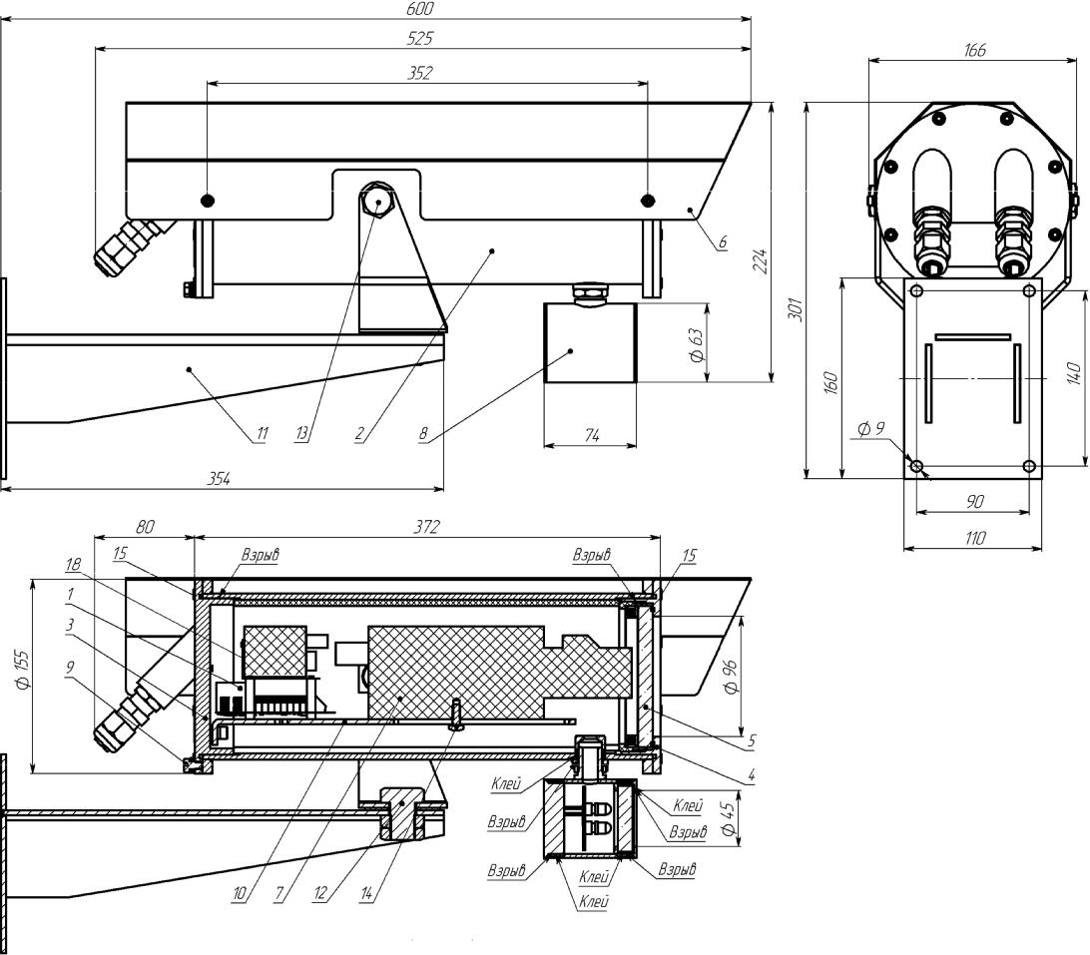

1а) Внешний вид термокожуха ТВК-07-С/Н.

1 – плата клемм; 2 – корпус; 3 – задняя крышка; 4 – передняя крышка; 5 – смотровое окно; 6 – козырек (опция); 7 –видеокамера с объективом (опция); 8 – инфракрасная подсветка (опция); 9 – винт М6 заземления; 10 – направляющая; 11 – кронштейн; 12, 13 – болты крепления термокожуха к кронштейну; 14 – винт 1/4" крепления видеокамеры; 15 – винты М5 крепления крышек термокожуха ; 16 – несъемная защитная решетка (для ТВК-07-С/Н “ВИЗОР”); 17 – бленда (опция); 18 – оптический медиа-конвертер (для ТВК-07-С/Н “ОПТИК”).

14
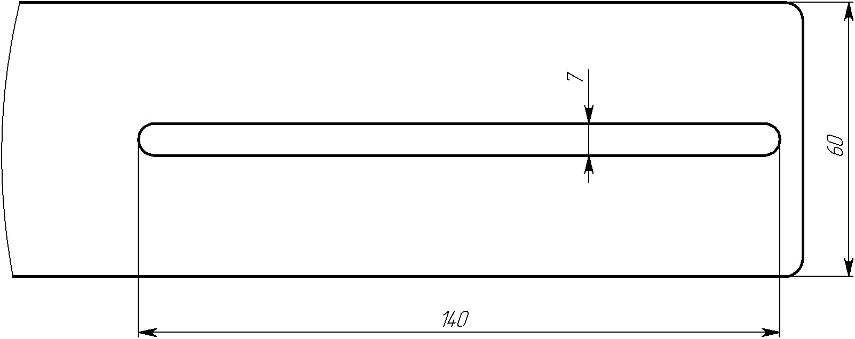

Если видеооборудование устанавливается потребителем, то термокожух комплектуется крепежом для установки видеокамеры: винт 1/4"х13, шайба, шайба-гровер.

1б) Направляющая с пазом для установки видеокамеры.
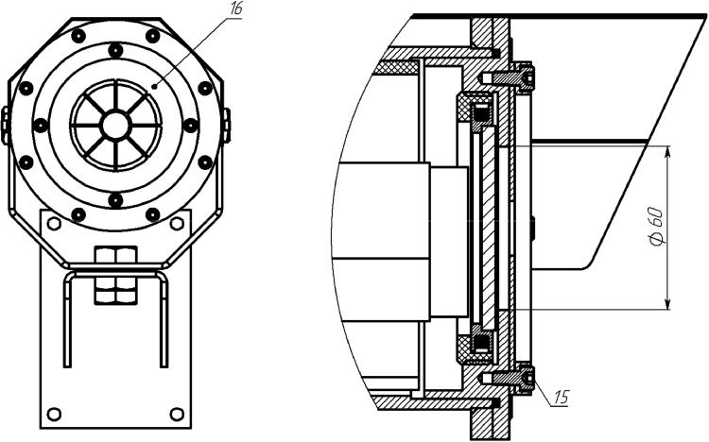

1в) Внешний вид термокожуха ТВК-07-С/Н “ВИЗОР” для тепловизора.
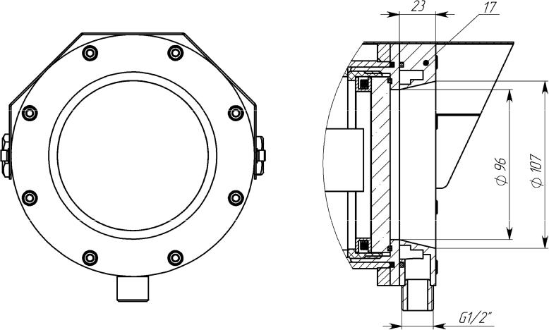

1г) Внешний вид термокожуха ТВК-07-С/Н с установленной блендой.

15

1д) Адаптер крепления на столб АК-С.
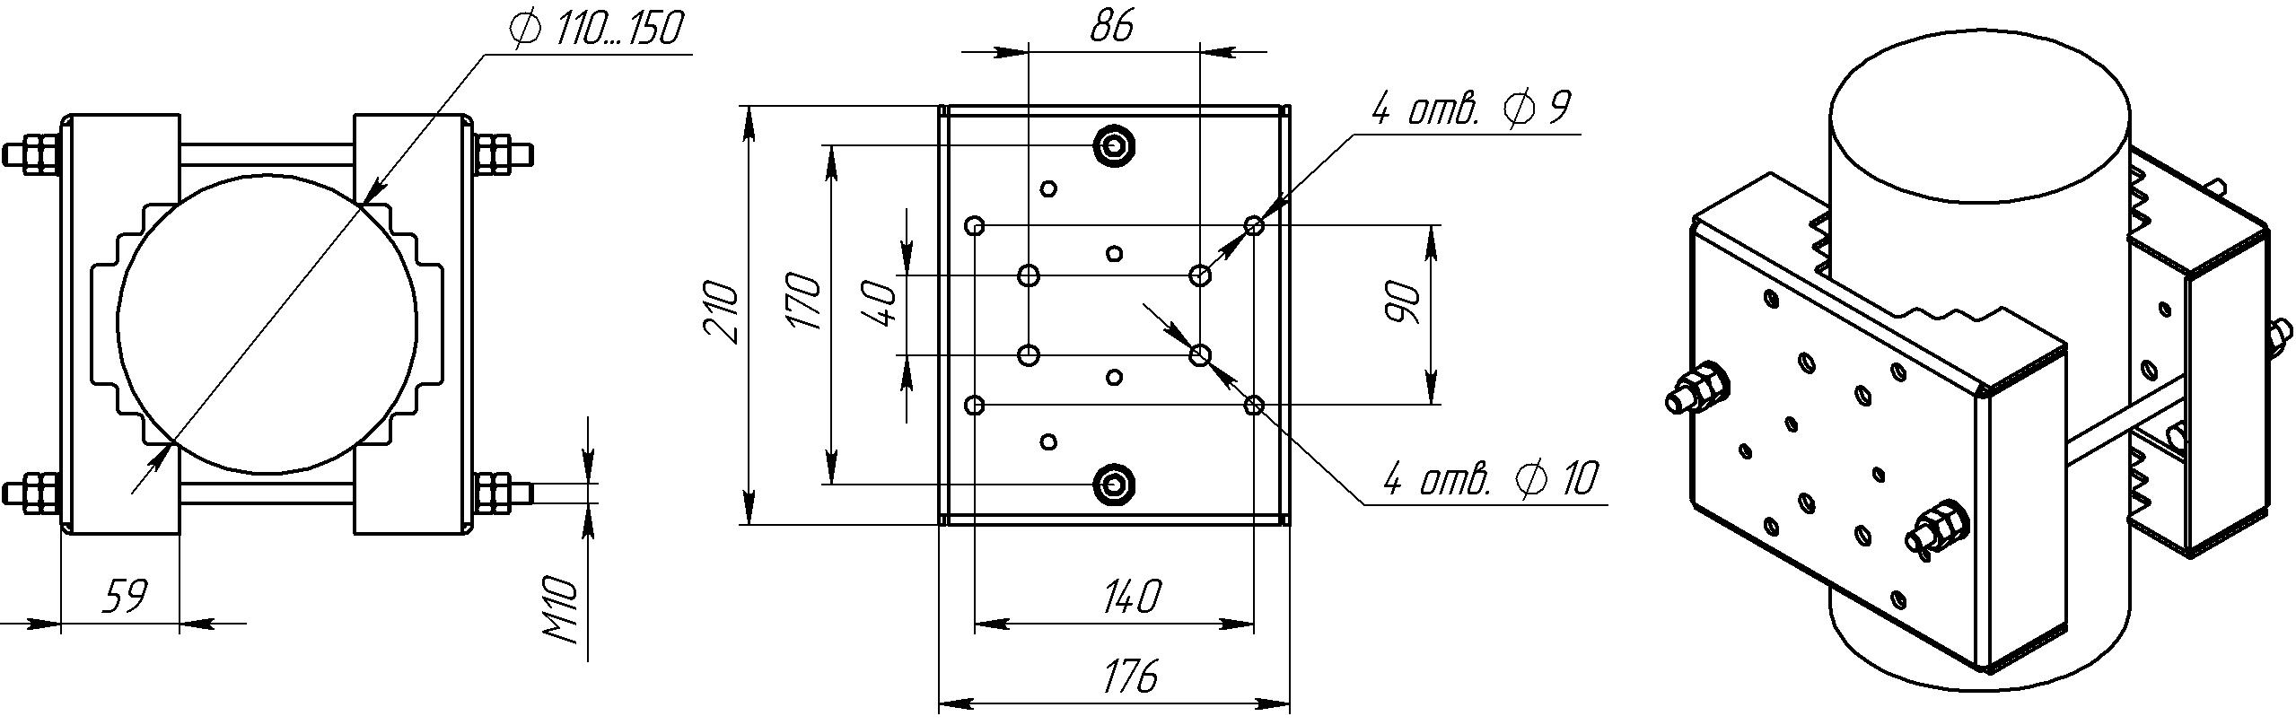
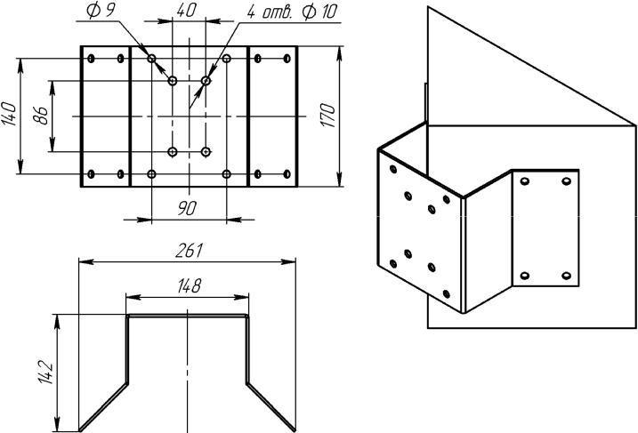

1е) Адаптер крепления на угол АК-У.

Рисунок 1. Внешний вид термокожуха.
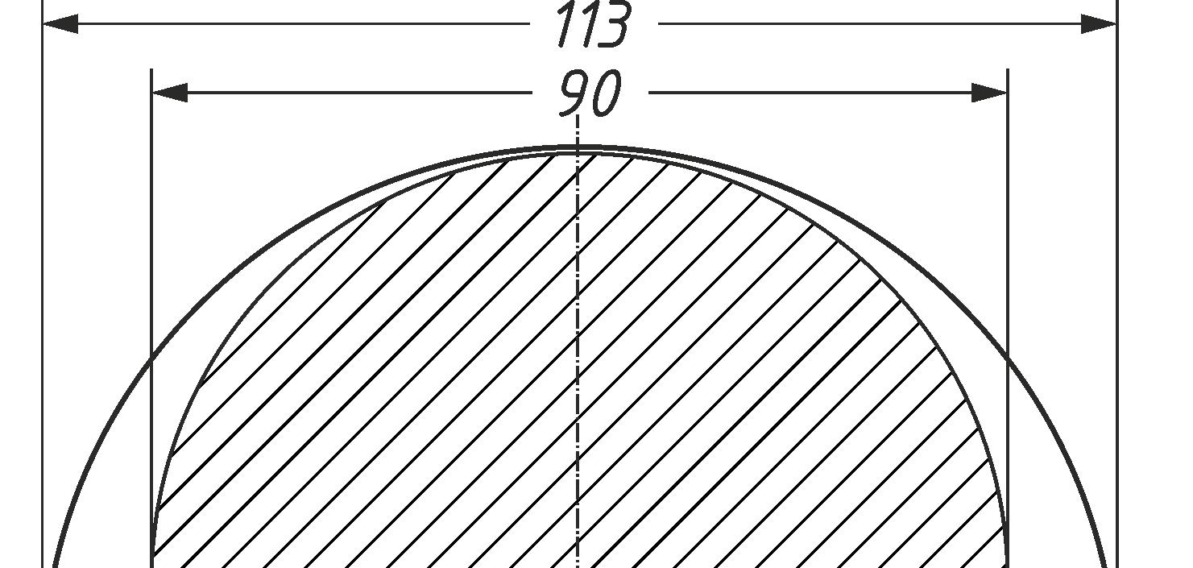

Рисунок 2.

Полезный объем термокожуха для установки видеооборудования Ø113х240 мм (Диаметр х Длина).
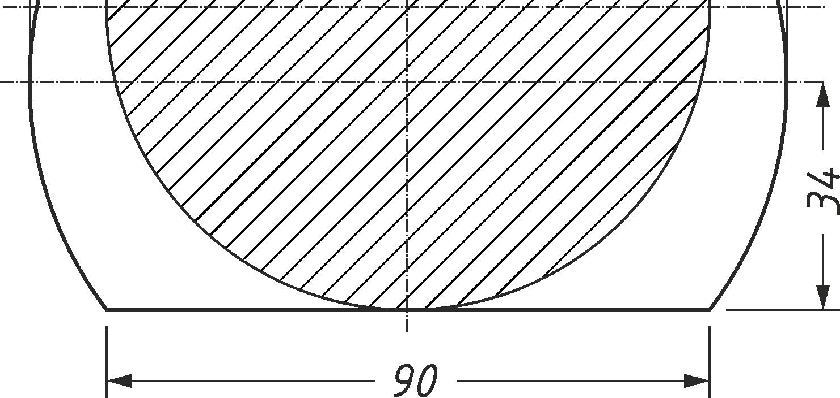

16
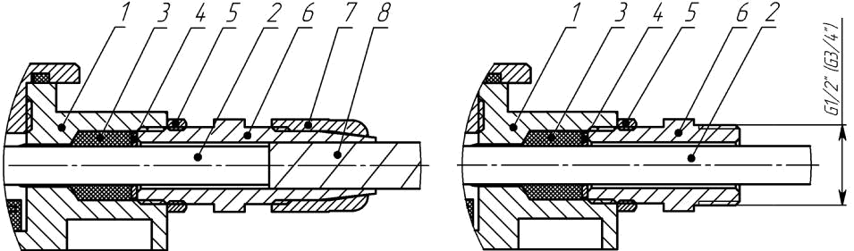

а) монтаж бронированным кабелем в б) монтаж в трубной разводке с

кабельном вводе КВБ12 помощью штуцера G½" или G¾"
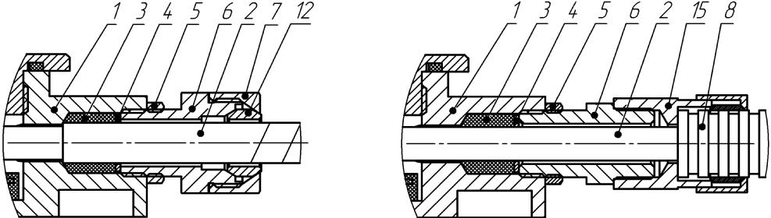

в) монтаж бронированным кабелем в г) монтаж кабелем в металлорукаве

кабельном вводе КВБ17 КВМ15 (КВМ20)
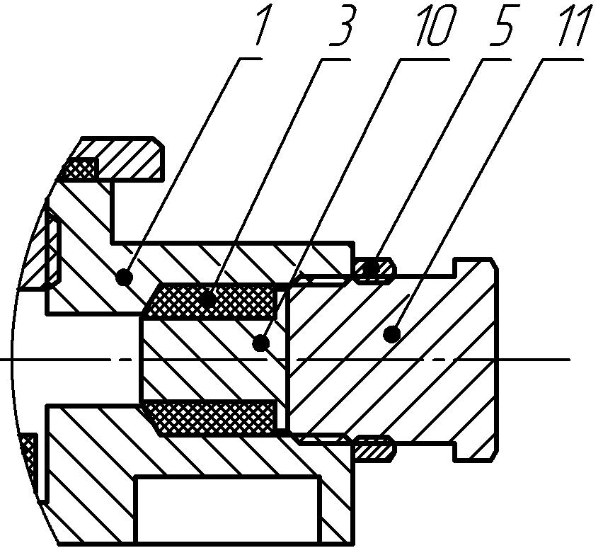
На рисунке показано:

- - корпус;
- - изоляция кабеля (макс. Ø 10 мм);
- - кольцо уплотнительное; 4 - шайба;
- - контргайка; 6 - штуцер; 7 - гайка;
- - броня кабеля или металлорукав;
- - заглушка; 11 - болт или штуцер; 12 - втулка;

- - муфта для монтажа металлорукавом.

д) монтаж заглушки Рисунок 3. Примеры монтажа.

17

№ |  |  |  | №клеммы / описание
 | 1 | – корпус (заземление);
 | 2, 3 – предохранитель 5А (для +24В и ~24В УХЛ-1) или 1,6А;
X1 | 4 | – –Uпит (0В, 0В, ~24В, ~36В или ~220В в зависимости от модификации);
 | 5 | – +Uпит (+12-24В, +24В, ~24В, ~36В или ~220В в зависимости от
 | модификации).
 | 1 | – | +12В, не более 0,5А – питание видеокамеры;
 | 2 | – | 0В – питание видеокамеры;
 | 3 | – | 12В – питание видеоусилителя;
 | 4 | – | 0В – питание видеоусилителя;
 | 5 | – | +12В, не более 0,25А – питание инфракрасной подсветки;
 | 6 | – | 0В – питание инфракрасной подсветки;
X2 | 7 | – | +12В;
 | 8 | – | 0В.
 | * На клеммах 1-6 напряжение питания видеооборудования 12В постоянного тока
 | появляется после предварительного прогрева внутреннего пространства
 | термокожуха до 7±2⁰С (только для исполнения УХЛ-1).
 | На клеммах 7-8 напряжение 12В появляется сразу после подачи напряжения
 | питания на термокожух.
X3 | 1,2 |  | – выход композитного видеосигнала или симметричная витая пара;
 | 3,4 |  | – земля видеосигнала или симметричная витая пара.
 | 1,2 |  | – Tx+/RS485+ | – связь по Ethernet /;
X4 | 3,4 |  | – Tx-/RS485- | удалённое управление по интерфейсу RS485;
X4 | 5,6 |  | – Rx+;
 | 7,8 |  | – Rx-
X5 | 1 | – | +12В 0,6А – нагрев стекла (только для исполнения УХЛ-1);
X5 | 2 | – | 0В – нагрев стекла (только для исполнения УХЛ-1).
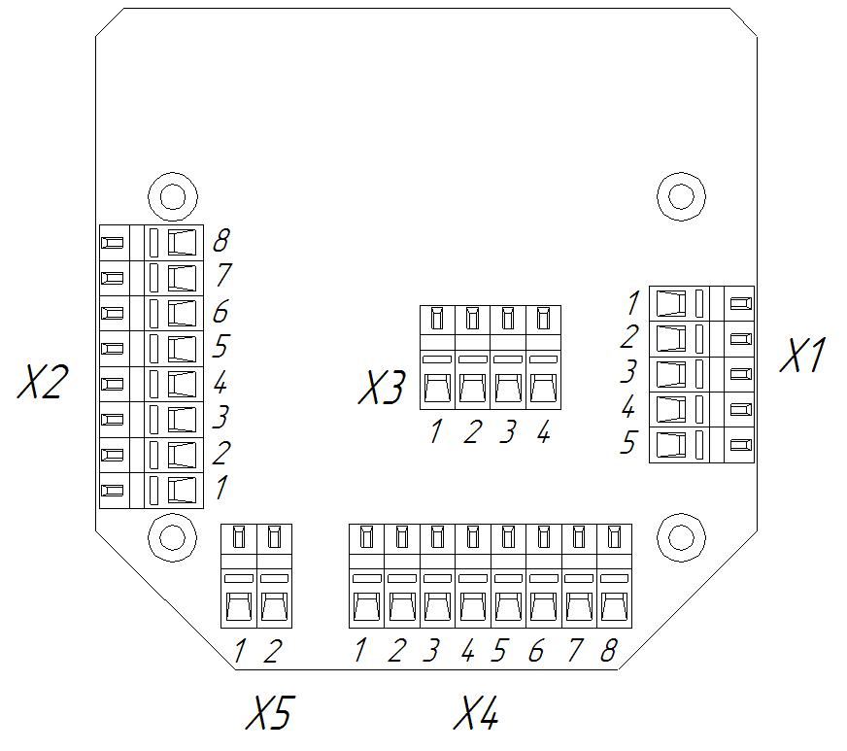
Рисунок 4. Назначение клемм для подключения термокожуха.

18
 | 13. СВЕДЕНИЯ О СЕРТИФИКАЦИИ ИЗДЕЛИЯ
 | Сертификат соответствия техническому регламенту Таможенного союза
 | ТР ТС 012/2011 № ТС RU C-RU.ВН02.В.00127, выдан органом по
 | сертификации взрывозащищенных средств измерения ОС ВСИ "ВНИИФТРИ".
 | Свидетельство о типовом одобрении Российского Морского Регистра
 | Судоходства № 14.50088.130 (при заказе для термокожуха ТВК-07-Н).
Рисунок 5. Эскиз разъема SFP модуля и SC-SM разъема (размеры для справки). | Система менеджмента качества предприятия соответствует требованиям
 | ГОСТ ISO 9001-2011.
 | 14. СВИДЕТЕЛЬСТВО О ПРИЕМКЕ И УПАКОВЫВАНИИ
 | Термокожух ТВК-07-____________________________________________
 | заводской номер ________________________________________________
 | в комплекте:
 | кабельные вводы _______________________________________________
 | видеокамера ___________________________________________________
 | объектив ______________________________________________________
 | передатчик, приемник ___________________________________________
 | изготовлен и принят в соответствии с технической документацией, признан годным для
 | Дата выпуска _________________
 | Подпись ответственного за приемку _____________________ | МП
 | Подпись ответственного за упаковывание ____________________
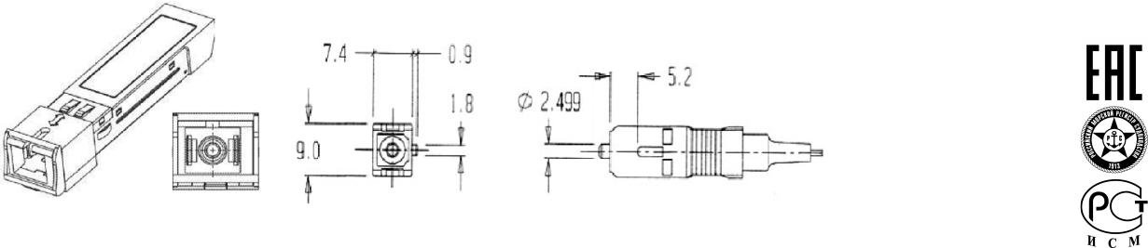

19 20

